**Un ecosistema es un sistema biológico constituido por una comunidad de organismos vivos y el medio físico donde se relacionan.​ Se trata de una unidad compuesta de organismos interdependientes que comparten el mismo hábitat.[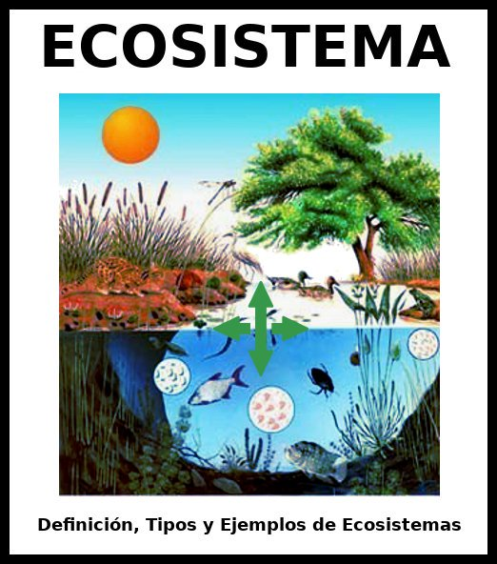](https://www.google.com/url?sa=i&rct=j&q=&esrc=s&frm=1&source=images&cd=&cad=rja&uact=8&ved=2ahUKEwjs1d2kjurgAhUPXK0KHaLICdkQjRx6BAgBEAU&url=https%3A%2F%2Fwww.ecologiahoy.com%2Fecosistema&psig=AOvVaw2lnWinoNRj4O0Mmn8YXn1Y&ust=1551844735583467)**